Pressmeddelande Malmö 2014-03-03

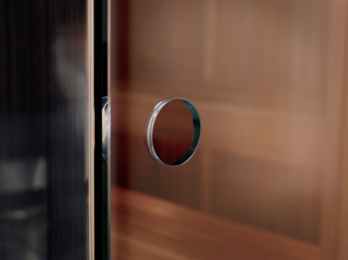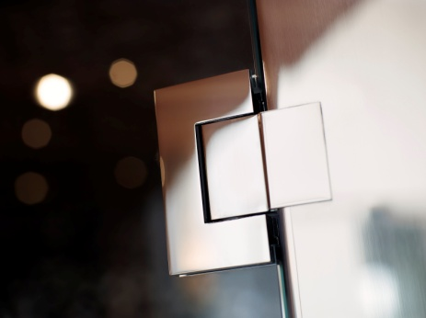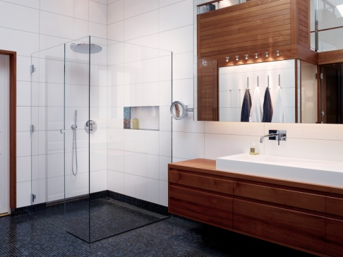
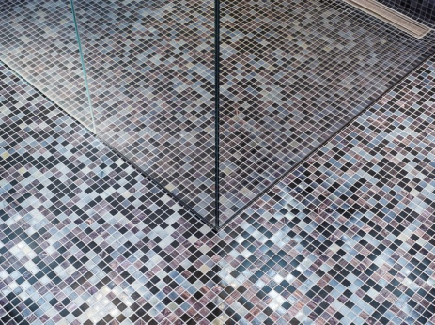

INR LAB – DUSCHAR FÖR ALLA UTRYMMEN OCH SMAKER
Genom åren har vi på INR tillsammans med våra kunder tagit fram mer än 70 000 unika duschlösningar för privata hem och offentliga miljöer med olika krav och önskemål. Eftersom vi producerar alla duschväggar helt utifrån varje beställning, så har du alla möjligheter att själv välja precis de glas och beslag och den profilfinish som du vill.
Vi kallar tjänsten för INR LAB.
Johan Nyman som är försäljningschef på INR förklarar: ”Badrum som kräver extra smarta idéer och fullständig måttanpassning är som gjorda för INR LAB. Du som inte hittar en passande modell i katalogen kan börja med att göra en så detaljerad skiss som möjligt över hur ditt tänkta duschutrymme ser ut. Ta med dig skissen till närmsta INR-återförsäljare som i sin tur kontaktar vår CAD-avdelning. Här förvandlas din skiss till färdig ritning utan kostnad. Räkna med ungefär en arbetsvecka innan du får en ritning med offert, som sedan ska godkännas av dig före produktion.”
Produktionstiden för specialritade duschar är cirka 15 arbetsdagar, och kan variera något beroende på komplexiteten. Genom att vi har egen tillverkning i vår fabrik i Malmö har vi full kontroll över hela produktionskedjan, och därför kan vi också lämna långa garantier. Alla duschväggar är till exempel tillverkade av härdat säkerhetsglas och i så hög grad som möjligt återvinningsbara material. För att ditt nya badrum ska hålla sig snyggt riktigt länge.

Läs mer om INR LAB på http://www.inr.se/inr-lab
Hitta din närmaste INR återförsäljare för att få hjälp med din drömdusch: http://www.inr.se

För mer information vänligen kontakta:
Johan Nyman, Försäljningschef, tel 0739 40 15 35, mail johan.nyman@vannagroup.com

